Podešavanje dostupnosti Ankete, Testova i Zadataka

Anketa za polaznike
Anketu možete aktivirati editiranjem linka unutar bloka Ankete. Opcija podešavanja dostupnosti (vremena i datuma) za Anketu nije predviđena kao što je to slučaj za druge resurse: testove, zadatke, upitnike.
Omogućite izmjene unutar tečaja te u bloku Anketa odaberite opciju Konfiguracija
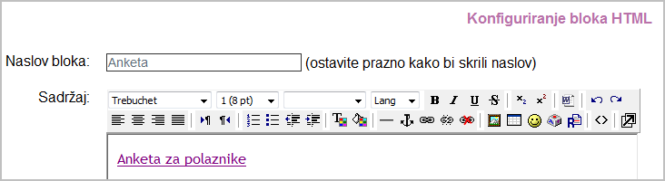

Link Anketa za polaznike potrebno je editirati u trenutku kada želite da anketa postane dostupna polaznicima.
U alatnoj traci odaberite opciju Umetni URL (link) .
Link je trenutno nepotpun jer mu nedostaje broj ankete odnosno ID termina i izgleda ovako:
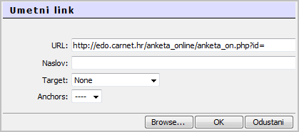

Ovaj nepotpuni link otvara stranicu sa sljedećom porukom:
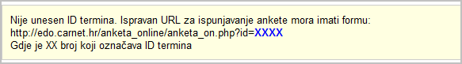

Broj koji ste primili s popisom polaznika (ID termina) dodajte adresi, kao u sljedećem primjeru:
http://edo.carnet.hr/anketa_online/anketa_on.php?id=3356.
Ne zaboravite Pohraniti promjene. Anketa je sada aktivirana i dostupna.

Testovi
Omogućite izmjene unutar tečaja te u bloku Zadaci, testovi i forumi odaberite naslov Testovi. Odaberite naslov ispita koji želite učiniti dostupnim (npr. Ispit 1), a potom opciju Osvježi test.
U prozoru s naslovom Timing isključite opciju Onemogući te podesite datum, vrijeme i trajanje ispita. Spremite promjene.

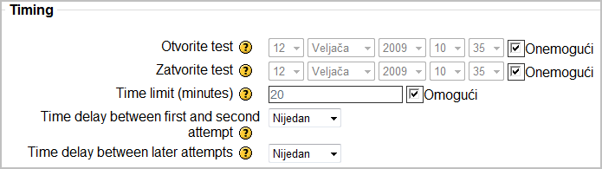

Zadaci
Omogućite izmjene unutar tečaja te u bloku Zadaci, testovi i forumi odaberite naslov Radni zadaci.
Odaberite naslov zadatka koji želite učiniti dostupnim (npr. Prvi zadatak) a potom opciju Osvježi zadaću.
U prozoru s naslovom General isključite opciju Onemogući te podesite datum, vrijeme i sat dostupnosti zadatka. Spremite promjene.

